鲍威尔提振市场 英伟达能否一跃而起
随着美联储主席鲍威尔在听证会上继续坚持“鸽派”立场。对经济增长的支持，美国经济复苏仍有很长的路要走，当前美国通胀率和就业率仍远低于美联储的目标，这意味美联储暂时不会结束量化宽松，也不会加息。鲍威尔的言论安抚了美国资本市场的“军心”。国债市场在鲍威尔发表讲话后逐渐恢复稳定。基准的10年期美国国债收益率下跌0.01个百分点，至1.35%。股票市场三大股指一路高歌。

从纽约、伦敦到悉尼，经济前景改善和通胀预期上升引起投资者对政府债券的抛售。专家表示由此带来的收益率上升极大可能会削弱快速增长型企业的吸引力，因为它们降低了未来利润的现值。

Henderson Rowe的执行董事经理阿图尔•巴卢斯钦斯基(Artur Baluszynski)表示：“昨日的抛售只是市场在针对通胀可能上升和利率升高进行调整。”
“成长型股票现在主要集中在科技行业，这类股票往往对利率波动更加敏感，比如说和价值型股票相比。如果试图提高贴现率，估值调整可能会相当残酷，尤其是对那些现金流为负、靠讲故事驱动的股票来说。”

尽管美国经济受货币与财政政策的支持，在早期的采访中，耶伦和鲍威尔对于市场的过热化与投机迹象也作出警示。鲍威尔指出“资产价格过高和其他金融产品的本身脆弱性可能对经济构成威胁。比如2001年由于互联网泡沫引发的美国经济衰退，2007年房地产市场泡沫破裂使其经济急剧下滑，陷入大小萧条。以史为鉴，投资者仍需对当前火热状态给予一定的重视。

个股中值得一提的是半导体巨头Nvidia（NASDAQ：NVDA）。今晚盘后将公布Q4财报，其股价也在周二收盘后涨幅排名第一，最新报告指出旗下业务游戏玩家和加密货币矿工的需求持续增强强劲。英伟达自第三季度财报后一直处于盘整状态，甚至跑输大盘。
一方面英伟达ARM的收购案不被看好，另一方面，整个行业的芯片短缺导致某些产品的价格上涨，同时导致其他产品的订单延误，汽车制造商受到的影响最大，因为他们在汽车中使用的大量芯片共给不足迫使一些工厂闲置。小编认为这只是暂时的，毕竟这是整个行业都面临的问题。

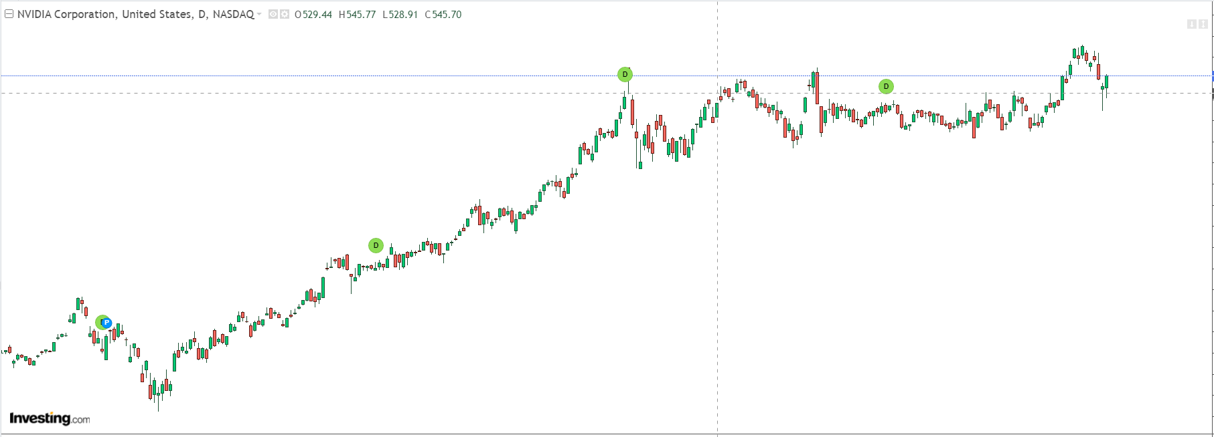

最近币圈动荡不安，连续上演过山车行情，但英伟达却泰然处之。不知道大家是否还记得2017 英伟达游戏业务因挖矿需求，股价出现抛物线式上涨。但因出现比特币矿难，其股价近乎折半。正是以史为鉴，投资者们才对英伟达如此谨慎。
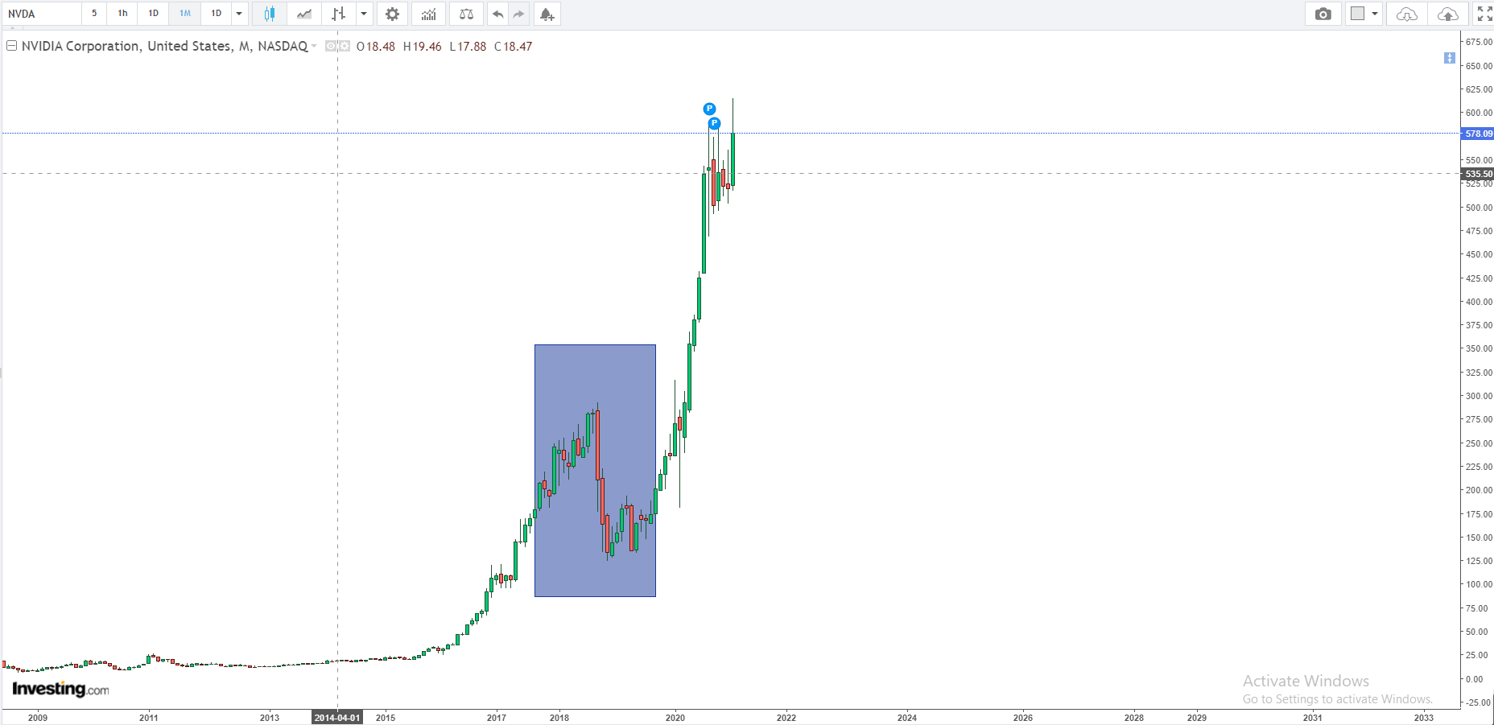

Q4财报关注点
根据芯片板块其他个股AMD , INTC 表现来看，英伟业绩应该是不错的，加上连续三季度创历史新高，英伟达当前给出的报告预测Q4是营收48.2亿美元，每股收益为 2.8 美元。
英伟达游戏业务能否持续盈利？数据中心能否再次创历史新高？受Mellanox Q3华为供货的影响，英伟达之前报到处的数据收入同比环比下滑1.8亿美元左右。 回顾INTC Q4财报，数据中心行业需求仍处于高速增长阶段，而且AMD财报中GPU数据中心业务同比下滑，可以说英伟达或将进一步垄断数据中心GPU市场.
华尔街的看法是今年Q1指引会受限于产能，H2表现会优于H1。目前英伟达产能缺口最大的是游戏显卡（三星8nm），而非数据中心显卡（台积电7nm）。根据三星Q4财报显示，三星对今年Q1指引中提到8nm HPC芯片会大幅扩产，该HPC芯片就是英伟达游戏显卡。

总体来说，英伟达股价盘整如此之久，使不少投资者已失去信心。但其数据及游戏业务是未来可期的，毕竟数据时代才刚刚开始。诸君耐心等待，静候佳音！

